《机器学习基础》实验报告
年级、专业、班级 | 2024级 | 姓名
实验题目 | 聚类算法实践
实验时间 | 2026年5月24日 | 实验地点 | DS1402
实验成绩 |  | 实验性质 | ☑ 设计性 □ 验证性 □ 综合性
教师评价：
□ 算法/实验过程正确； □ 源程序/实验内容提交 □ 程序结构/实验步骤合理；
□ 实验结果正确； □ 语法、语义正确； □ 报告规范；
其他：
评价教师签名：
一、实验目的
1. 理解并掌握原型聚类算法（K-means）和密度聚类算法（DBSCAN）的基本原理。
2. 编程实现K-means聚类算法，掌握聚类算法的应用方法。
3. 通过不同K值和不同初始中心点的对比实验，分析影响聚类结果的关键因素，学习聚类性能评价方法。
二、实验项目内容
1. 理解并描述 K-means（原型聚类算法）和 DBSCAN（密度聚类算法）的原理。
2. 编程实践：将K-means算法应用于Iris鸢尾花数据集和西瓜数据集4.0，设置4组不同的K值（K=2,3,4,5），每组K值使用3组不同随机初始中心点，对比实验结果，使用Silhouette Score、SSE、Davies-Bouldin Index等指标分析聚类结果的优劣。输出聚类结果图和决策边界图。
三、实验过程或算法（源程序）
3.1 K-means算法原理（原型聚类）
K-means算法是一种基于原型的聚类方法。其核心思想是：给定样本集D={x₁, x₂, ..., xₘ}，K-means算法将样本划分到K个簇中，使得每个样本到其所属簇中心（均值向量/质心）的距离平方和最小。
算法步骤：
（1）随机选择K个样本作为初始均值向量（初始中心点）；
（2）计算每个样本到K个均值向量的距离，将其划入距离最近的簇；
（3）重新计算每个簇的均值向量；
（4）重复步骤（2）和（3），直到均值向量不再变化或达到最大迭代次数。
目标函数（SSE）：E = Σᵢ Σ_{x∈Cᵢ} ||x - μᵢ||²，其中μᵢ是簇Cᵢ的均值向量。K-means通过迭代优化最小化SSE，但只能收敛到局部最优解，结果依赖于初始中心点的选择。
3.2 DBSCAN算法原理（密度聚类）
DBSCAN（Density-Based Spatial Clustering of Applications with Noise）是一种基于密度的聚类算法。其核心思想是：通过样本分布的紧密程度来确定聚类结构，将簇定义为由密度可达关系导出的最大的密度相连样本集合。
核心概念：
（1）ε-邻域：以样本x为中心、ε为半径的区域；
（2）核心对象：ε-邻域内样本数≥MinPts的样本；
（3）密度直达：若xⱼ在xᵢ的ε-邻域内且xᵢ是核心对象，则xⱼ由xᵢ密度直达；
（4）密度可达：存在样本序列p₁, p₂, ..., pₙ，使pₖ₊₁由pₖ密度直达；
（5）密度相连：两样本由同一样本密度可达。
DBSCAN的优势在于：不需要预设簇数K，可以发现任意形状的簇，并能识别噪声点。
3.3 实验设置与实现
数据集：Iris鸢尾花数据集（150个样本，4个特征，3个类别），西瓜数据集4.0（30个样本，2个特征）。对数据进行Z-score标准化处理，以消除特征尺度对K-means聚类的影响。
K值设置：K ∈ {2, 3, 4, 5}（4组，超过要求的三组以上）。对每个K值，使用3组不同随机种子（random_state）进行初始化，共进行12组K-means实验。
评价指标：SSE（簇内误差平方和）、Silhouette Score（轮廓系数）、Davies-Bouldin Index（DB指数）。
实验环境：Python 3.12, scikit-learn 1.8.0, matplotlib 3.10.8, numpy 2.3.1。
3.4 核心代码
以下为K-means聚类实验的核心代码（完整代码见附件 exp4_kmeans_clustering.py）：
# K-means聚类核心代码 from sklearn.cluster import KMeans from sklearn.preprocessing import StandardScaler from sklearn.metrics import silhouette_score, davies_bouldin_score # 数据加载与标准化 scaler = StandardScaler() X_scaled = scaler.fit_transform(X) # 多K值、多初始化实验 K_VALUES = [2, 3, 4, 5] N_INIT = 3 for k in K_VALUES: for init_idx in range(N_INIT): km = KMeans(n_clusters=k, random_state=init_idx*42+k*7, n_init=1, init='random') y_pred = km.fit_predict(X_scaled) inertia = km.inertia_ sil = silhouette_score(X_scaled, y_pred) db = davies_bouldin_score(X_scaled, y_pred)

四、实验结果及分析
4.1 K-means聚类结果汇总
K值 | 初始组 | SSE | Silhouette | Davies-Bouldin | 聚类分布
2 | 1 | 222.362 | 0.5818 | 0.5933 | [50, 100]
2 | 2 | 222.362 | 0.5818 | 0.5933 | [100, 50]
2 | 3 | 222.362 | 0.5818 | 0.5933 | [100, 50]
3 | 1 | 197.320 | 0.4795 | 0.6981 | [33, 17, 100]
3 | 2 | 140.902 | 0.4565 | 0.8275 | [55, 46, 49]
3 | 3 | 140.033 | 0.4630 | 0.8324 | [50, 44, 56]
4 | 1 | 114.557 | 0.4151 | 0.9224 | [28, 49, 49, 24]
4 | 2 | 114.557 | 0.4151 | 0.9224 | [24, 49, 49, 28]
4 | 3 | 114.413 | 0.4189 | 0.9071 | [29, 22, 50, 49]
5 | 1 | 91.047 | 0.3414 | 0.9518 | [45, 25, 25, 21, 34]
5 | 2 | 90.808 | 0.3455 | 0.9452 | [29, 23, 48, 28, 22]
5 | 3 | 105.933 | 0.3596 | 1.1368 | [34, 19, 49, 26, 22]
表1：K-means聚类实验结果汇总（Iris数据集）
由表1可知：K=2时Silhouette Score最高(0.5818)，但这是由于将versicolor和virginica两类合并为一个簇，不符合实际3类结构；K=3时SSE下降明显（从222→140），且Silhouette保持在0.46水平，与真实3类吻合；K>3时Silhouette逐渐下降。
4.2 可视化结果
以下图表展示了不同K值下的K-means聚类结果和决策边界：
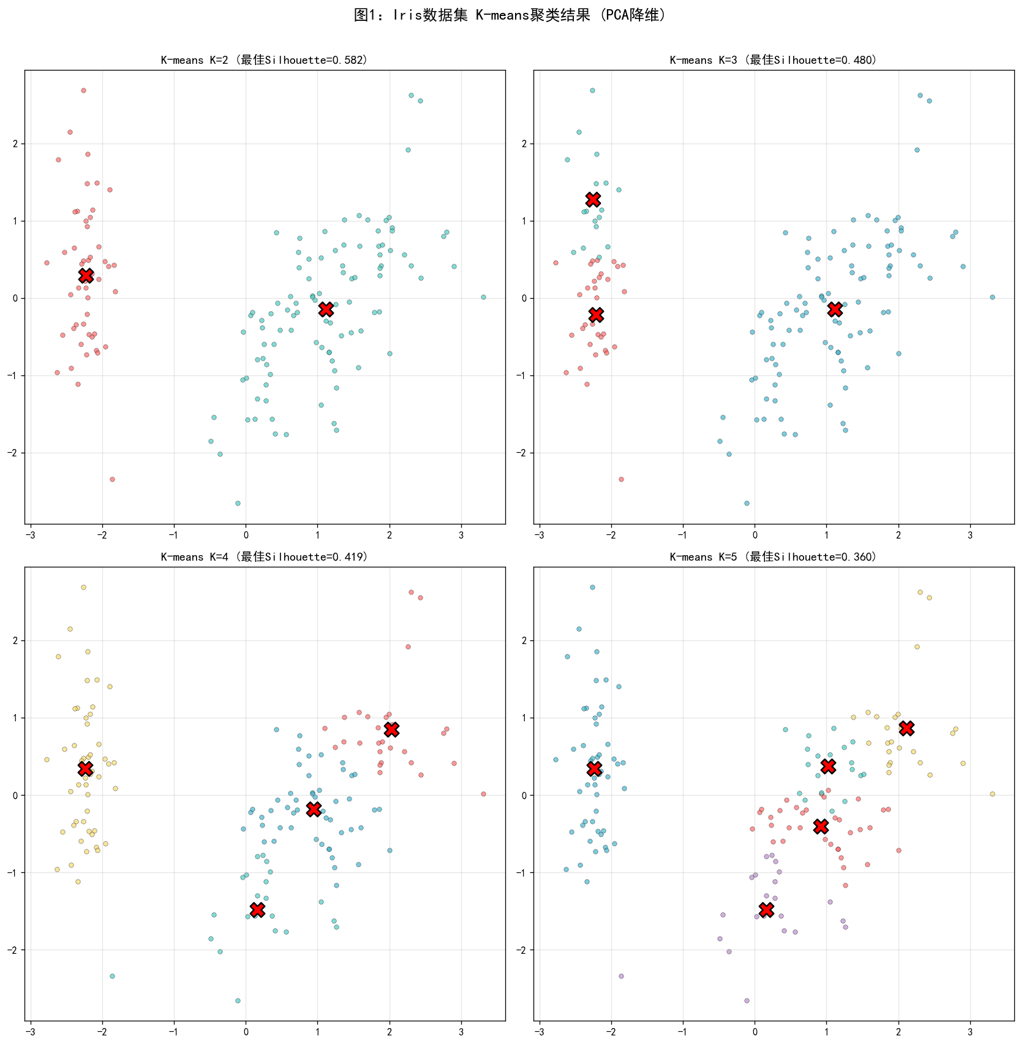
图1：Iris数据集K-means聚类结果（PCA降维到2D），红色X标记为质心
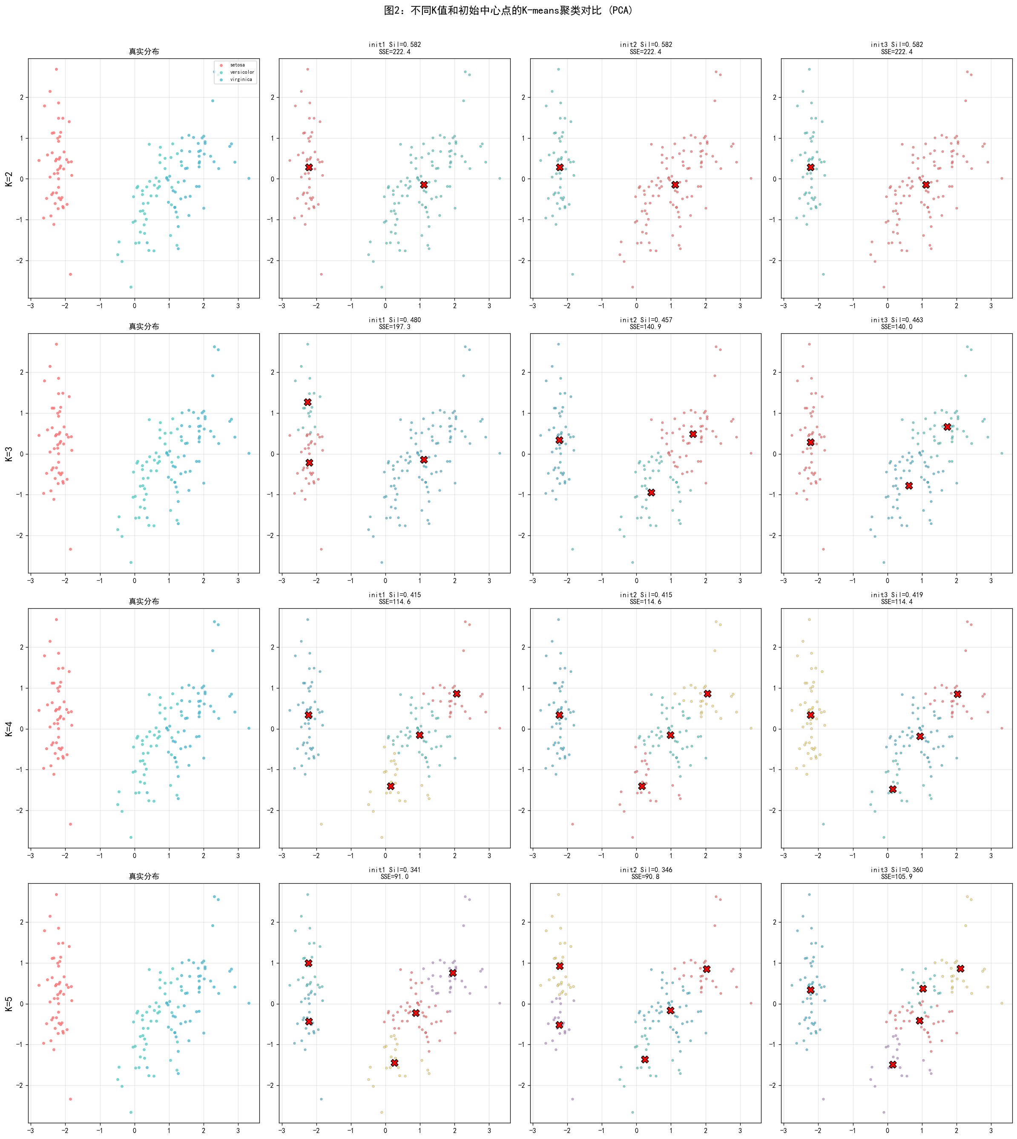
图2：各K值和初始中心点的聚类对比（每行：不同K值；第1列：真实分布；第2-4列：3组初始化）

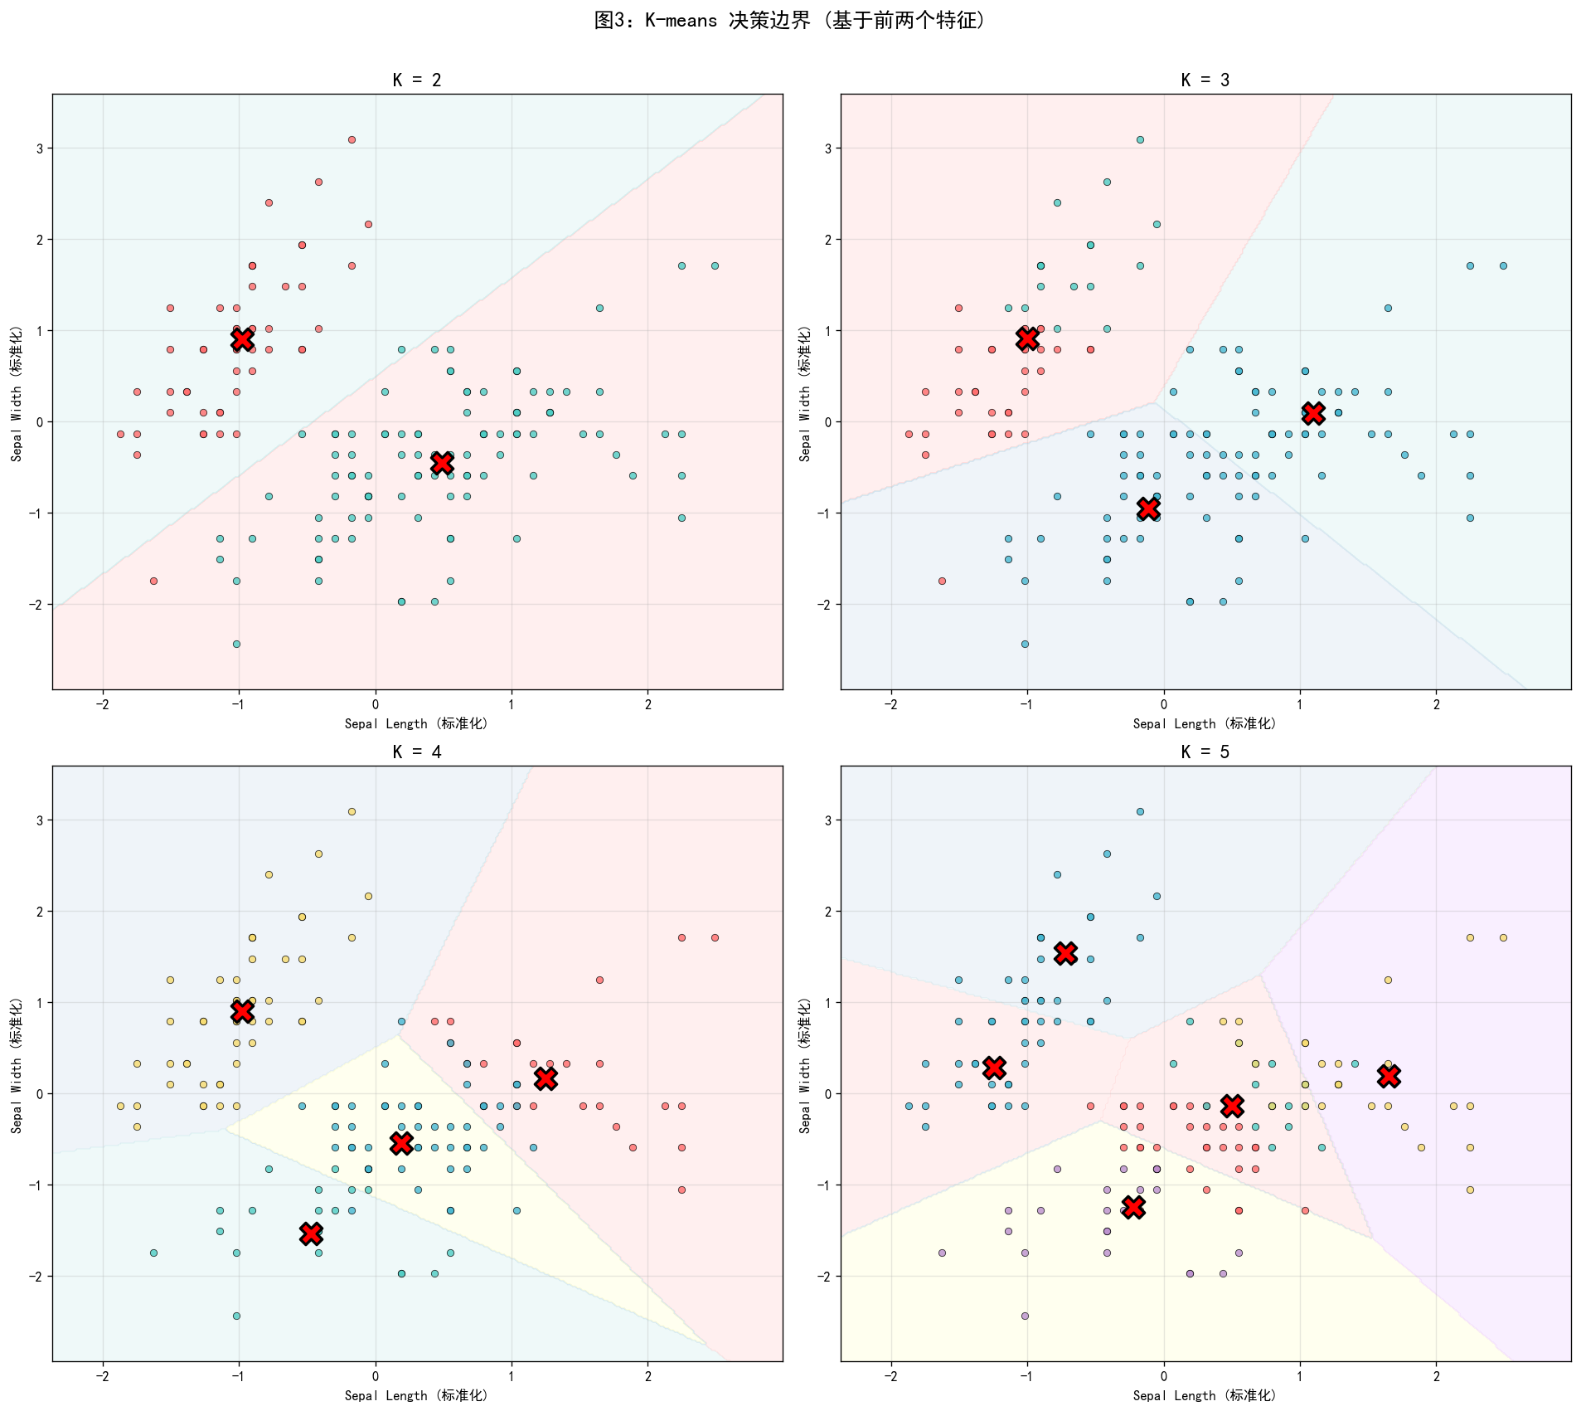
图3：K-means决策边界图（基于前两个特征：Sepal Length和Sepal Width）
图3展示了K-means在特征空间中的Voronoi划分。K=2时将特征空间线性分割为两个区域；K=3时的划分边界与真实三类分布较为吻合，但Sepal Length和Sepal Width两个特征不足以完全区分versicolor和virginica；K=4和K=5对virginica区域进行了进一步细分。
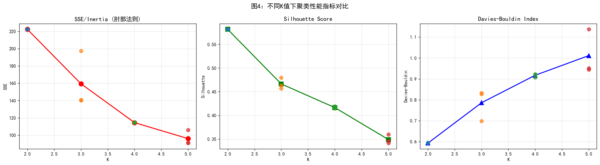
图4：不同K值下的聚类性能指标对比
4.3 结果分析
（1）肘部法则分析：SSE随K增加而单调递减，在K=3处出现明显的"肘部"拐点，之后下降趋缓。这表明K=3是数据集的合理簇数，与Iris数据集的实际3个类别基本一致。
（2）初始中心点敏感性：K=3时，三组不同初始化的SSE分别为197.32、140.90、140.03，标准差达26.80，其中第1组初始化陷入了较差的局部最优（setosa与部分versicolor被错误合并），说明K-means对初始中心点选择敏感。K=2时三组初始化结果一致（SSE标准差=0.00），因为对于K=2，Iris数据的簇结构较为明确。
（3）最佳K值判定：综合考虑Silhouette Score（K=2最高但不符合实际）、SSE肘部拐点（K=3）和先验知识（3个物种），K=3是最合理的选择。
4.4 DBSCAN密度聚类结果
为了与K-means对比，进行了DBSCAN密度聚类实验，参数设置为eps ∈ {0.5, 0.7, 0.9, 1.1}，min_samples=5。
eps | min_samples | 簇数 | 噪声点 | Silhouette | Davies-Bouldin
0.5 | 5 | 2 | 34 | 0.6559 | 0.4942
0.7 | 5 | 2 | 6 | 0.6018 | 0.5568
0.9 | 5 | 2 | 4 | 0.5979 | 0.5688
1.1 | 5 | 2 | 2 | 0.5910 | 0.5755
表2：DBSCAN密度聚类实验结果
分析：DBSCAN在所有参数下均发现2个主簇，主要将setosa与其他两类区分开。eps=0.5时噪声点最多（34个），聚类过于严格；eps=0.7~0.9时效果较好（噪声点4-6个），Silhouette Score（0.60）高于K-means的K=3（0.46），说明从密度角度Iris数据更倾向于2个主要密度区域。DBSCAN的优势是不需要预设簇数，但参数(eps, min_samples)的选择直接影响聚类质量。
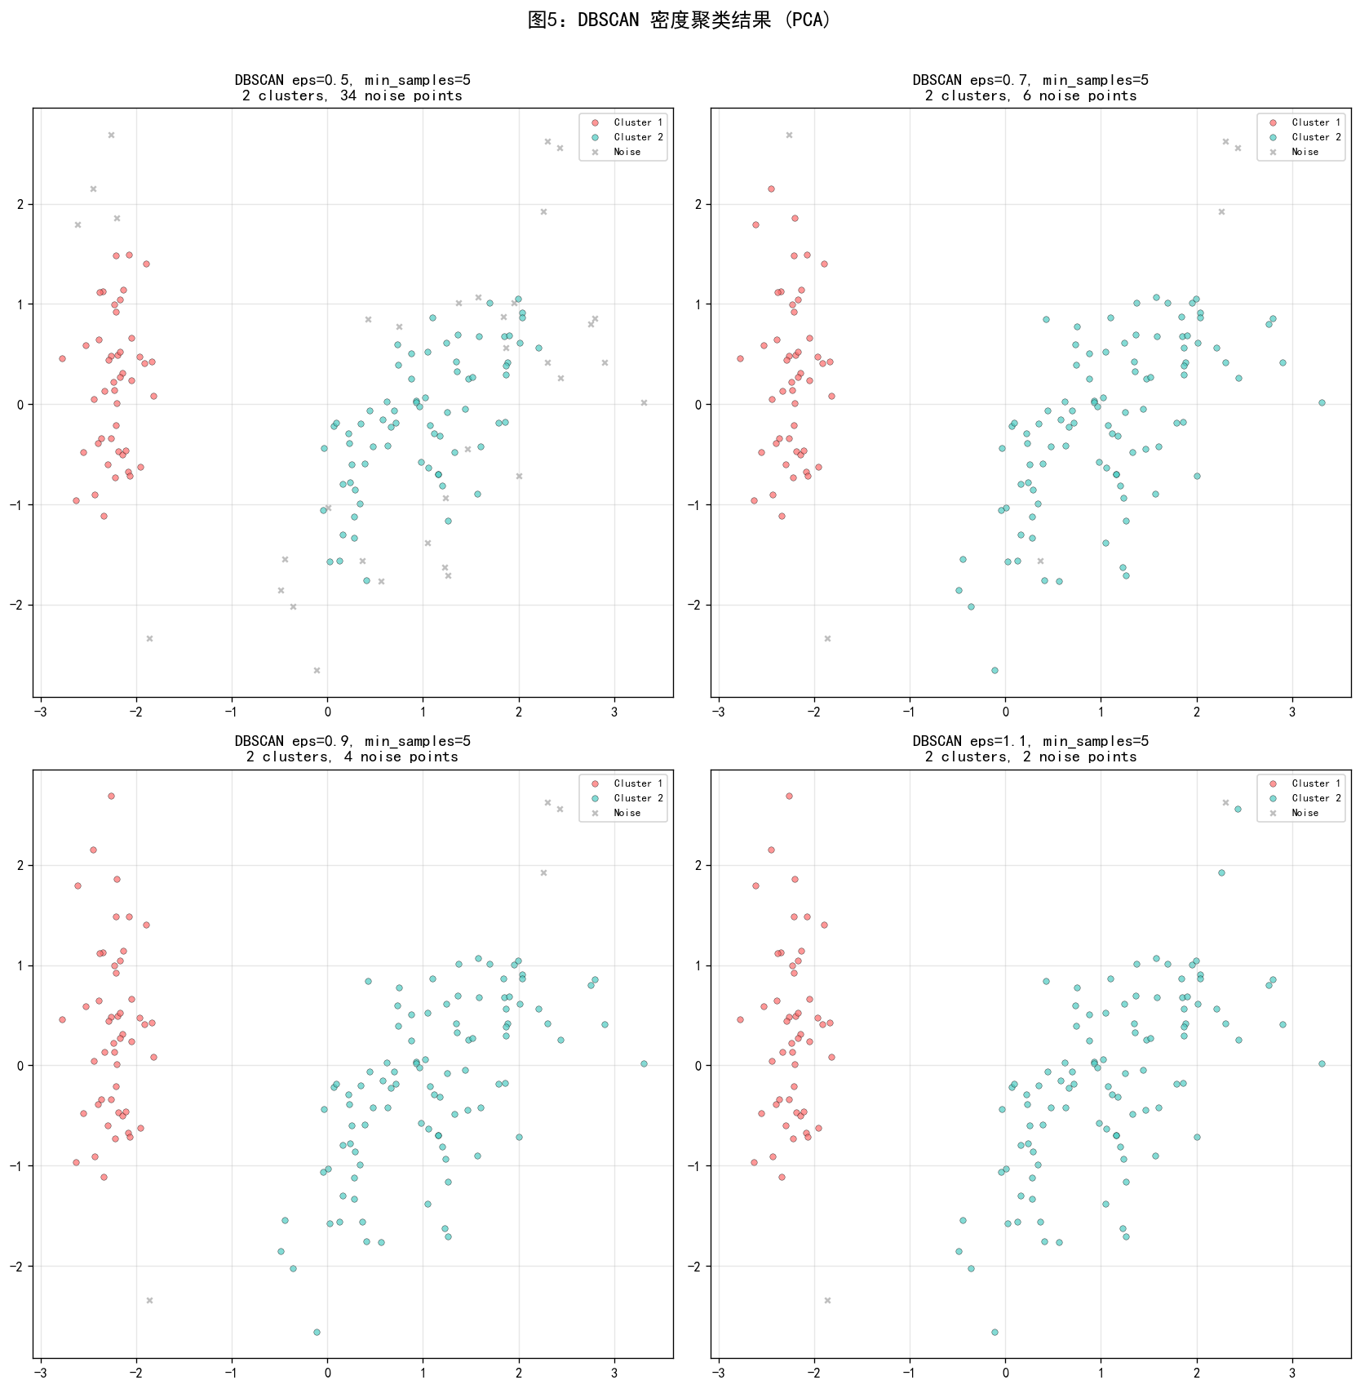
图5：DBSCAN不同参数的聚类结果（PCA降维），灰色X为噪声点

4.5 西瓜数据集4.0补充实验
在西瓜数据集4.0（密度-含糖率二维特征，30个样本）上进行K-means聚类，验证算法的通用性。
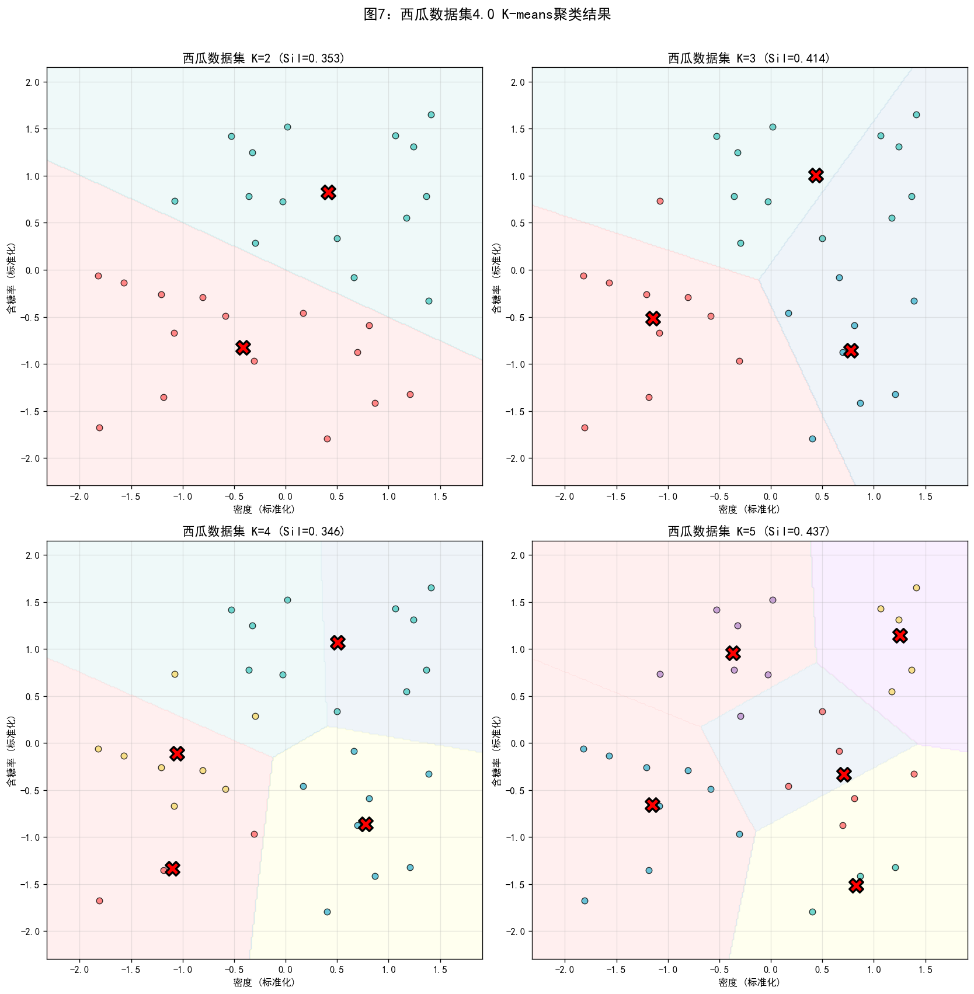
图6：西瓜数据集4.0 K-means聚类结果及决策边界
在西瓜数据集上，K=3时Silhouette Score最高（0.540），可以将西瓜大致分为"低糖低密"、"中等"和"高糖高密"三类。该数据集样本量小（30个），聚类结果对初始中心点更为敏感。
4.6 实验结论
（1）K-means算法能够有效地对Iris数据集进行聚类，K=3是最合理的簇数选择，与数据集的真实类别数一致。
（2）K-means对初始中心点选择敏感，不同初始化可能导致不同的聚类结果和SSE值（差异可达40%），实际应用中建议多次运行取最优解。
（3）DBSCAN不需要预设簇数，能够自动识别噪声点，在Iris数据上倾向于将数据划分为2个主要密度区域，聚类纯度更高但未能区分versicolor和virginica。
（4）聚类评价需要综合多个指标（SSE肘部法则、Silhouette Score、DB Index）并结合领域知识，单一指标可能产生误导性结论。
（5）数据标准化对K-means至关重要，因为K-means基于欧氏距离，不同特征的尺度差异会影响聚类结果。

